研究開発型競争的資金獲得支援セミナー（第1回）
～申請書類作成のポイント解説と個別相談～
（旧サポイン事業） 制度説明会／個別相談会（ご案内）

にいがた産業創造機構（ＮＩＣＯ）では、(独)中小企業基盤整備機構のアドバイザーを講師に迎え、サポイン事業の申請書を題材に、研究開発型競争的資金申請書の基本的な書き方と採択されるポイントを解説します。また、国が令和4年度の概算要求を行っている成長型中小企業等研究開発支援事業について、申請を検討している県内企業に対し個別相談会を開催します。
研究開発型競争的資金の獲得にご興味をお持ちの県内企業の皆様の参加をお待ちしております。

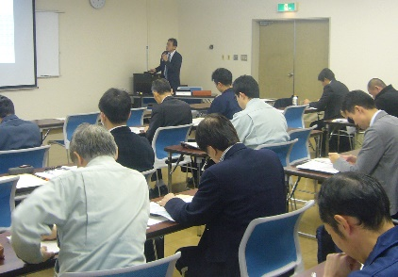
１．開催日時 令和3年11月25日（木）10:45 ～ 個別相談終了まで
２．開催場所 （公財）にいがた産業創造機構テクノプラザ
（新潟県長岡市新産4丁目1番9）
３．内容及びスケジュール
10:45～11:00 | ① 次世代産業技術創出支援事業等の概要説明  ・大型の研究開発型競争的資金を申請する前段階で利用できる助成事業の説明  ・講師：(公財)にいがた産業創造機構 次世代産業チーム 担当者
11:00～12:00 | ② サポイン事業を題材にした申請書類作成の解説  ・提案準備の進め方・申請書類作成のポイントなどを解説  ・講師：(独)中小企業基盤整備機構 関東本部 アドバイザー
12:00～13:15 | （休 憩）
13:15～ | ③ 個別相談会  ・申請を検討しているテーマに関する中小機構アドバイザーとの個別相談  ・1社あたりの相談時間は1時間程度
４．参加費 無料
５．申込方法
裏面の参加申込書に必要事項をご記入いただき、FAX又はEメールにて次項に示す申込先までご提出ください。なお、参加申込書はNICOホームページから（https://www.nico.or.jp/）からダウンロードできます。
６．申込締切 令和３年11月12日（金） 17：30 必着
７．その他
- 新型コロナウイルスの感染状況を考慮し、オンラインでの開催になる場合があります。
- 個別相談会の開始時間・終了時間は決定次第、ご連絡いたします。
- 個別相談を申し込まれる案件は、相談を円滑に進めるため、事前に内容を説明できる資料（過年度のサポイン申請書の様式に落とし込んだもの、または様式に拘らず内容を説明できるもの）のご提出をお願いいたします。様式がお手元にない場合は、NICOまでご連絡ください。
- 個別相談会は、申し込み件数により相談日程を調整させていただく場合があります。

※裏面 参加申込書
研究開発型競争的資金獲得支援セミナー（第1回）
～申請書類作成のポイント解説と個別相談～
参加申込書

（申込締切：令和３年11月12日（金））
企業名
住 所 | （〒 ）
①申請書類  作成の解説 |  | 参加 ・ 不参加 |  | ②個別相談会 | 参加 ・ 不参加
提案検討テーマのテーマ名
（個別相談会参加希望の場合）
所 属 |  |  |  | 氏 名
連絡先 | TEL： E-mail：
所 属 |  |  |  | 氏 名
連絡先 | TEL： E-mail：
※上記申込書に記載された個人情報は、受付整理や諸連絡にのみ利用し、それ以外の目的には使用しません。
【問合せ先・申込先】
公益財団法人にいがた産業創造機構 次世代産業チーム 田辺・渋谷
〒950-0078 新潟市中央区万代島5番1号 万代島ビル9F
TEL ０２５－２４６－００６８ FAX ０２５－２４６-００３０
E-Mail : ｊｉsedai@nico.or.jp

